第六次python上机作业

8.11.4求最大公约数和最小公倍数

代码
def gcd1(a, b):
while b != 0:
a, b = b, a % b
return a

def gcd2(a, b):
return a if b == 0 else gcd2(b, a % b)

def lcm1(a, b):
# return a * b // gcd1(a, b)
if a == 0 or b == 0:
return 0
c = max(a, b)
while True:
if c % a == 0 and c % b == 0:
return c
c += max(a, b) # 下一个倍数, 注意不要写成乘于2了

def lcm2(a, b, c = None):
if a == 0 or b == 0:
return 0
if not c:
c = max(a, b)
if c % a == 0 and c % b == 0:
return c
return lcm2(a, b, c + max(a, b))

a = int(input("请输入第一个整数: "))
b = int(input("请输入第二个整数: "))
print(f"(循环方法){a}和{b}的最大公约数为{gcd1(a, b)}, 最小公倍数为{lcm1(a, b)}")
print(f"(递归方法){a}和{b}的最大公约数为{gcd2(a, b)}, 最小公倍数为{lcm2(a, b)}")

运行结果
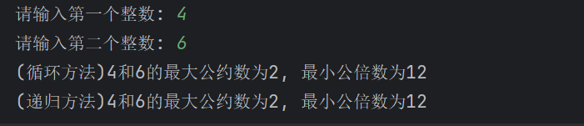

9.11.2求圆的周长和面积及球的表面积和体积

代码
import math

class MyMath:
@staticmethod
def get_circumference(r):
return 2 * math.pi * r
@staticmethod
def get_area(r):
return math.pi * r ** 2
@staticmethod
def get_surface_area(r):
return 4 * math.pi * r ** 2
@staticmethod
def get_volume(r):
return 4 / 3 * math.pi * r ** 3

r = float(input("请输入半径: "))

print(f"圆的周长 = {MyMath.get_circumference(r): .2f}")
print(f"圆的面积 = {MyMath.get_area(r): .2f}")
print(f"球的表面积 = {MyMath.get_surface_area(r): .2f}")
print(f"球的体积 = {MyMath.get_volume(r): .2f}")

运行结果
